30 สิงหาคม 2569
มูลนิธิโตโยต้าประเทศไทย ต่อยอดองค์ความรู้ TTF Award สู่แปลงนาสาธิต ผ่านโครงการ
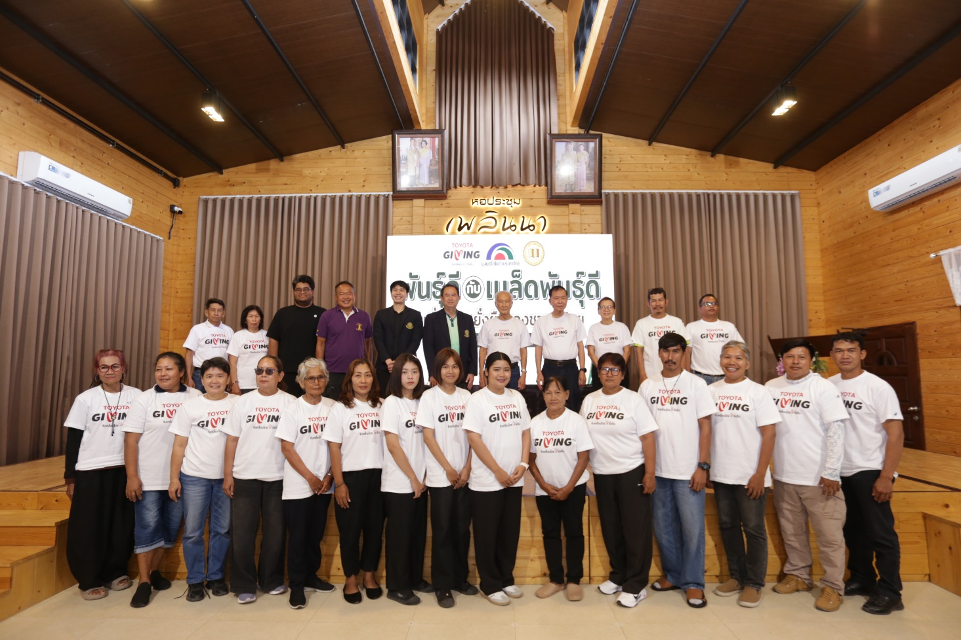
“TTF FROM BOOK TO FIELD : พันธุ์ดี กับ เมล็ดพันธุ์ดี เพื่อความยั่งยืนของชาวนาไทย”

นายประมนต์ สุธีวงศ์ ประธานมูลนิธิโตโยต้าประเทศไทย พร้อมคณะกรรมการมูลนิธิโตโยต้าประเทศไทย และคณะผู้บริหารมหาวิทยาลัยธรรมศาสตร์ ร่วมเป็นเกียรติในโครงการ “TTF FROM BOOK TO FIELD : พันธุ์ดี กับ เมล็ดพันธุ์ดี เพื่อความยั่งยืนของชาวนาไทย” นำองค์ความรู้จากผลงานวิชาการที่ได้รับรางวัลมูลนิธิโตโยต้าประเทศไทย (TTF Award) ประจำปี 2566–2567 ด้านวิทยาศาสตร์เทคโนโลยีและสิ่งแวดล้อม มาถ่ายทอดและต่อยอดสู่การเรียนรู้ในแปลงนาสาธิต เพื่อให้ความรู้จากงานวิจัยสามารถนำไปประยุกต์ใช้ได้จริง เมื่อวันที่ 30 สิงหาคม 2569 ณ ศูนย์เรียนรู้วิถีชีวิตและจิตวิญญาณชาวนาไทย (นาเฮียใช้) จังหวัดสุพรรณบุรี

โครงการ “TTF FROM BOOK TO FIELD : พันธุ์ดี กับ เมล็ดพันธุ์ดี เพื่อความยั่งยืนของชาวนาไทย” เป็นการต่อยอดจากผลงานวิชาการ เรื่อง “การปรับปรุงพันธุ์ข้าวภายใต้สภาพแวดล้อมไม่เหมาะสม” โดย รศ.ดร. ชเนษฎ์ ม้าลำพอง มหาวิทยาลัยเกษตรศาสตร์ ผ่านการถ่ายทอดองค์ความรู้ “การปรับปรุงพันธุ์ข้าวเพื่อทนทานต่อสภาพแวดล้อมที่ไม่เหมาะสม” พร้อมทั้งให้ผู้เข้าร่วมกิจกรรมได้ลงพื้นที่แปลงนาสาธิต เพื่อเรียนรู้ข้าวพันธุ์ใหม่ของกรมการข้าว ได้แก่ กข113 และ กข119 พร้อมชมการสาธิตการเตรียมกล้าข้าวสำหรับการปลูกด้วยรถปักดำ การผสมเกสรข้าว และการดำนาแบบปักดำ รวมถึงเรียนรู้การแปรรูปข้าวเพื่อสร้างมูลค่าเพิ่ม พร้อมสรุปองค์ความรู้ผ่านกิจกรรม “ภารกิจเมล็ดพันธุ์ปริศนา” เพื่อทบทวนและเชื่อมโยงความรู้สู่การนำไปประยุกต์ใช้จริง

โครงการนี้สะท้อนแนวคิด “TOYOTA GIVING ขับเคลื่อนไทยให้ยั่งยืน” ผ่าน “การให้ภูมิปัญญา” สู่สังคม ด้วยการเปลี่ยนองค์ความรู้จากผลงานวิชาการให้เกิดประโยชน์ในพื้นที่จริง ครอบคลุมทั้งด้านการพัฒนาพันธุ์ข้าวและเมล็ดพันธุ์ การวางแผนการผลิต การประยุกต์ใช้เทคโนโลยี ตลอดจนการเพิ่มมูลค่าผลผลิต มุ่งส่งเสริมการเรียนรู้และสร้างแรงบันดาลใจแก่คนรุ่นใหม่และผู้เกี่ยวข้อง อันจะนำไปสู่การพัฒนาศักยภาพภาคการเกษตรของไทยอย่างยั่งยืน พร้อมร่วมขับเคลื่อนประเทศไทยสู่ “สังคมแห่งความรู้” และสร้างประโยชน์ทางภูมิปัญญาแก่สังคมไทยในระยะยาว

